Systèmes constructifs | MAQUETTES VRAIE MATIERE  LAMELLÉ-COLLÉ  M. GAUTHIER Jean  Collège Frison Roche / LA BROQUE | Mardi  11 mars 2014

Programme de 5ème (extrait du programme Techno 2008 : Programme de technologie du collège. Textes officiels. Texte de référence : arrêté du 9 juillet 2008 BO spécial n°6 du 28 août 2008) :

Les finalités :
• identifier et décrire les principes et les solutions techniques propres aux objets techniques1 de l’environnement de l’élève ;
• conduire une démarche technologique qui se caractérise par un mode de raisonnement fait de transpositions, de similitudes de problématiques et d’analogies tout en tenant compte des contraintes techniques et socio-économiques ;
• savoir que la conception et la réalisation des produits prennent appui sur des avancées technologiques et des fondements scientifiques qui s’alimentent mutuellement et contribuent à la recherche permanente de l’innovation ;
• comprendre les interactions entre les produits et leur environnement dans un monde où l’ergonomie, la sécurité et l’impact environnemental sont devenus déterminants ;
• mettre en œuvre des moyens technologiques (micro-ordinateurs connectés aux réseaux numériques, outils et équipements automatiques, matériels de production, ressources multimédias…) de façon raisonnée ;
• situer les évolutions technologiques dans la chronologie des découvertes et des innovations et dans les changements de la société.

Les activités d’observation, de manipulation, d’expérimentation, de fabrication et d’assemblage d’objets techniques répondant à une situation problème sont le cœur de l’enseignement en technologie.
Elles sont une base didactique privilégiée pour accéder aux connaissances et capacités déclinées par approches dans le programme. Elles doivent mobiliser l’élève plus de deux tiers du temps consacré à l’enseignement de la technologie.
A partir de la classe de cinquième, l’approche « analyse et conception des objets techniques » succède à l’approche « analyse du fonctionnement » du programme de sixième. Elle s’enrichit pour prendre en compte les contraintes environnementales et socioéconomiques et les intégrer afin d’élargir la vision que l’élève peut avoir des objets techniques.
A chaque niveau, l’élève étudie au moins trois objets servant de support aux activités. Ces objets doivent répondre à un besoin réel.
Ils doivent faire appel chacun à des principes techniques différents, des énergies différentes et des matériaux différents. L’un d’eux donne lieu à une réalisation. Ces objets ne sont pas nécessairement les mêmes pour tous les élèves d’une même classe.
Les contenus du programme sont présentés dans des tableaux qui précisent les connaissances et les capacités attendues.
Un nombre compris entre 1 et 3 donne une indication sur le niveau d'approfondissement associé à chaque item « connaissance/capacité ».
• Niveau 1 : « Je sais. »
• Niveau 2 : « Je sais en parler. »
• Niveau 3 : « Je sais faire. »

Les attitudes développées aux travers des activités proposées en technologie sont plus particulièrement les suivantes :
- l’intérêt pour les progrès scientifiques et techniques ;
- la conscience des implications éthiques de ces changements ;
- le goût du raisonnement fondé sur des arguments dont la validité est à prouver ;
- le respect des règles élémentaires de sécurité ;
- la responsabilité face à l’environnement, au monde vivant, à la santé ;
- le travail en groupe qui nécessite de prendre en compte l’avis des autres, d’échanger, d’informer… de s’évaluer.
- Au même titre que les autres disciplines, la technologie développe :
- la curiosité et l'esprit critique ;
- le sens de l’observation ;
- la rigueur et la précision ;
- le respect de soi et celui des autres ;
- l'ouverture à la communication, au dialogue, au débat.

I. Présentation
En classe de cinquième, l’enseignement de la technologie prend appui sur le domaine d’application : « habitat et ouvrages ». Ainsi, l’élève est situé au cœur des objets techniques de son environnement (ouvrage d’art, habitation individuelle, équipements collectifs, monument, local industriel et/ou commercial, aménagement urbain, aménagements intérieurs…) dont il apprécie l’évolution dans le temps. Le logement, l’agencement des bâtiments publics et d’habitation, la construction d’ouvrages et d’ouvrages d’art, l’aménagement intérieur, l’isolation phonique et thermique, la stabilité des structures sont autant d’applications sur lesquelles il est pertinent de faire s’interroger l’élève. Les supports d’enseignement sont choisis par le professeur de façon à permettre une approche des principes techniques de base, des notions relatives à leur évolution technique, aux énergies et aux caractéristiques des matériaux traditionnels ou innovants utilisés. Les objets techniques retenus doivent privilégier la réflexion sur les structures et l’agencement.
II. Contenus
1. L’analyse et la conception de l’objet technique
À partir de la classe de cinquième, l’élève va acquérir, toujours selon une démarche d’investigation ou de résolution de problèmes techniques, des compétences, lui permettant de passer progressivement de l’analyse à la conception.
La représentation des solutions techniques peut se faire sous forme de croquis ou de schémas à main levée si leur lecture est univoque.
L’utilisation du modèle numérique 3D doit être présentée comme offrant une bonne perception du réel et une grande facilité de modifications de forme, d’aspect et de structure.

Connaissances | Niveau | Capacités | Commentaires
Fonction. | 1 | Identifier des fonctions assurées par un objet technique. | Il s’agit de repérer quelques éléments facilement identifiables permettant de réaliser une fonction particulière.  Cette connaissance doit être introduite dans le contexte de l’objet technique étudié.
Solutions techniques. | 1  1  2  3 | Identifier la solution technique retenue pour réaliser une fonction de service.  Comparer, sur différents objets techniques, les solutions techniques retenues pour répondre à une même fonction de service.  Modifier tout ou partie d’une structure ou d’un assemblage pour satisfaire une fonction de service donnée.  Réaliser cette modification à l’aide d’un logiciel. | Les solutions techniques sont étudiées en rapport  avec les fonctions de service de l’objet technique.  Ces modifications ou réalisations d’agencement  doivent être sous-tendues par une réflexion préalable  liée éventuellement à l’évolution du besoin ou des solutions techniques retenues pour répondre à ce besoin ou pour respecter des contraintes clairement  identifiées.
Contraintes :  - liées au  fonctionnement ;  - liées à la durée de  vie ;  - liées à la sécurité ;  - liées à l’esthétique et  l’ergonomie ;  - liées au développement durable. | 1  1 | Mettre en relation les contraintes à  respecter et les solutions techniques  retenues.  Relier les choix esthétiques au style  artistique en vigueur au moment de la  création. | La relation entre les contraintes et les solutions  techniques peut-être abordée selon deux approches :  - l’analyse d’une ou plusieurs solutions techniques  conduit à l’identification d’une ou plusieurs  contraintes que ces solutions permettent de respecter ;  - une ou plusieurs contraintes étant énoncées, l’analyse de l’objet technique doit permettre d’identifier les solutions techniques qui ont permis de respecter ces contraintes.
Contexte social et économique. | 1 | Identifier, de manière qualitative,  l’influence d’un contexte social et  économique sur la conception et la  commercialisation d’un objet technique  simple. | Toutes les contraintes citées ne sont pas systématiquement à prendre en compte dans l’étude de l’objet technique.
Croquis, schéma, codes de représentation. | 2  1 | Traduire sous forme de croquis  l’organisation structurelle d’un objet  technique.  Traduire sous forme de schéma les  fonctions assurées par un objet technique. | Le croquis doit permettre à l’élève d’exprimer sa  compréhension et sa vision de l’objet technique. Les croquis peuvent être légendés.  Les différents schémas réalisés, leur comparaison et l’échange d’informations doivent permettre de faire émerger le besoin d’un code de représentation partagé. Il ne s’agit en aucune façon d’enseigner une codification ou des règles de dessin.
Modélisation du réel  (maquette, modèles  géométrique et numérique) et  représentation en conception assistée par ordinateur. | 3  2  2 | Réaliser la maquette numérique d’un  volume élémentaire.  Modifier une représentation numérique  d’un volume simple avec un logiciel de  conception assistée par ordinateur.  Associer une représentation 3D à une  représentation 2D. | La création ou la modification d’une maquette numérique d’un objet technique peut se faire avec  différents types de logiciels : volumique, orienté objet.  Il s’agit de faire prendre conscience à l’élève que la  représentation d’un élément d’un objet technique impose une réflexion préalable pour déterminer les différentes opérations à réaliser. Une représentation numérique n’est pas une fin en soi, mais s’intègre  dans l’analyse d’un objet technique.

En technologie, une structure est un assemblage simple ou complexe d’un ou plusieurs composants de matériaux différents ou non suivant une géométrie
spécifique.

Thèmes de convergence : Énergie / Développement durable / Météorologie et climatologie / Santé / Sécurité.

2. Les matériaux utilisés
La découverte des matériaux, initiée en classe de sixième, s’enrichit en cinquième grâce à l’étude de nouveaux supports d’enseignement issus du domaine de l’habitat et des ouvrages. L’étude de nouveaux matériaux permet de découvrir de nouvelles propriétés, de nouvelles possibilités de transformation. Les matériaux métalliques, céramiques, organiques et composites sont abordés dans le contexte de l’étude d’un objet technique présent dans le laboratoire ou dans l’environnement de l’élève.

Connaissances | Niveau | Capacités | Commentaires
Propriétés des matériaux :  - propriétés intrinsèques  (aspect physique,  propriétés mécaniques,  acoustiques, thermiques). | 2  2 | Mettre en place et interpréter un essai  pour définir, de façon qualitative, une  propriété donnée.  Classer de manière qualitative plusieurs  matériaux selon une propriété simple à  respecter. | Les propriétés mécaniques des matériaux sont :  dureté, résistance mécanique, résistance à la  déformation plastique (pliage, formage), aptitude au  soudage et au collage.  Les essais, qui mettent en évidence les propriétés des  matériaux ne doivent pas être une fin en soi, ils  doivent être replacés dans le contexte de l’objet  technique étudié et en rapport direct avec les  fonctions de service attendues.
Propriétés mécaniques et  esthétiques d’une structure8:  - résistance ;  - déformation ;  - esthétique. | 2 | Mettre en relation, dans une structure, une  ou des propriétés avec les formes, les  matériaux et les efforts mis en jeu. | Les propriétés des matériaux et des structures sont  présentées sous l’angle qualitatif, l’aspect quantitatif  n’étant précisé que lorsque cela est particulièrement  significatif.
Origine des matières premières  et disponibilité des matériaux. | 1  1  1 | Identifier l’origine des matières premières  et leur disponibilité.  Associer le matériau de l’objet technique à  la (ou aux) matière(s) première(s).  Identifier l’impact d’une transformation et  d’un recyclage en termes de développement  durable. | À cette occasion, on pourra aborder la disponibilité  géographique des matières premières et la  conséquence sur le choix de certains matériaux en  fonction des régions.  Le champ d’application peut être élargi avec les  matériaux rencontrés en sixième.

4. L’évolution de l’objet technique
Dans le prolongement de l’étude de l’évolution des objets techniques en classe de sixième, cette approche a pour but d’amener l’élève à mieux appréhender les évolutions des habitats et ouvrages au cours du temps, en élargissant sa vision historique des productions et constructions imaginées et réalisées par l’homme. Les investigations sur les objets techniques réels doivent permettre de bien percevoir qu’une solution est un compromis à un moment donné en fonction notamment de l’état des sciences et des techniques disponibles.

Connaissances | Niveau | Capacités | Commentaires
Évolution d’objets techniques  dans un contexte historique et  socio économique. | 1 | Identifier l’évolution des besoins. | Cette capacité s’applique à des objets techniques  réalisant la même fonction mais construits et  utilisés à des époques différentes.
Évolution des styles en fonction  des principes techniques et des  tendances artistiques. | 1  1 | Repérer sur une famille d’objets techniques,  l’évolution des principes techniques ou des  choix artistiques.  Associer les grands inventeurs, ingénieurs et  artistes et leurs réalisations. | Il ne s’agit pas de faire un inventaire exhaustif  des grands inventeurs, ingénieurs ou artistes  mais de sensibiliser l’élève à la relation  « personnage – époque – principe technique ».
Évolution des outils et des  machines. | 1  1 | Différencier outil et machine.  Mettre en relation une tâche avec différents  outils et machines utilisées au cours des âges. | Cette activité est menée en priorité à partir  d’observations d’objets réels, de maquettes  fidèles et de recherches documentaires.

Définition du lamellé-collé :
Le lamellé-collé ou bois lamellé est un procédé de fabrication consistant à coller des lamelles, généralement de bois, avec les fibres du matériau dans le même sens. Son intérêt est d'une part la fabrication d'une pièce de grande dimension ou de formes particulières qui n'auraient pu être obtenues par utilisation du même matériau sans transformation, d'autre part l'amélioration de la résistance mécanique par rapport à une pièce de bois massif (grâce au triage et à la purge des défauts).
http://fr.wikipedia.org/wiki/Lamell%C3%A9-coll%C3%A9

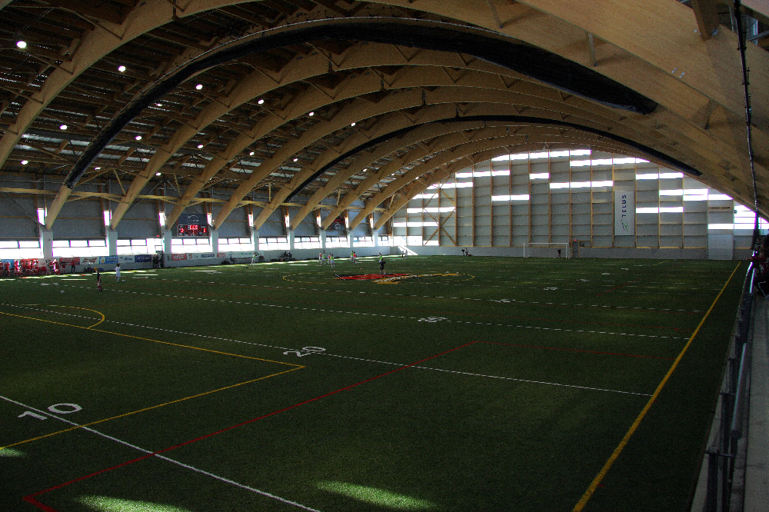
Stade intérieur TELUS-Université Laval. La toiture courbe à ossature de bois lamellé-collé est supportée par 13 arches à inertie variable.

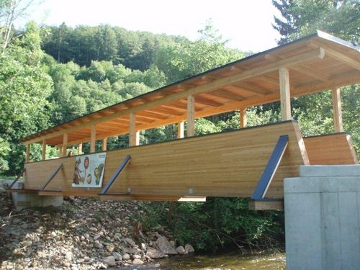Pont piéton en bois lamellé-collé - SCHWANBERG

Espaces publics
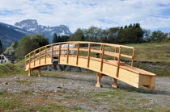
Pont piéton HERMAGOR
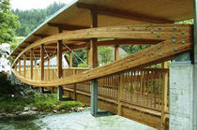
Pont piéton en bois lamellé-collé SCHLADMING
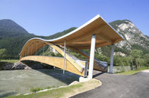
Pont piéton PIRKACH

Papier peint, Panneaux décoratifs
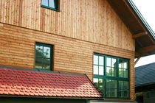
Panneau décoratif en bois (pour meuble)

Structures, Systèmes constructifs
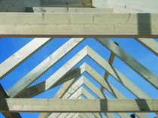
Structure en bois GLT
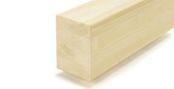
Poutre en bois lamellé-collé
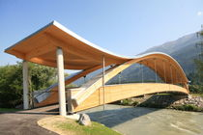
Poutre cintrée en bois lamellé-collé
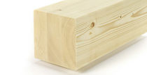
Poutre en bois lamellé-collé DUO/TRIO
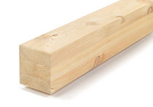
Poutre en bois lamellé-collé MINI-ENGINEERED BEAMS
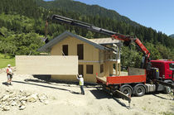
Panneau structurel en bois massif contrecollé en couches croisées X-LAM
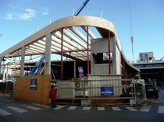
Charpente en bois lamellé-collé INTERSPAR LEHEN/SALZBURG
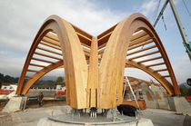
Charpente en bois lamellé-collé ENEMONZO
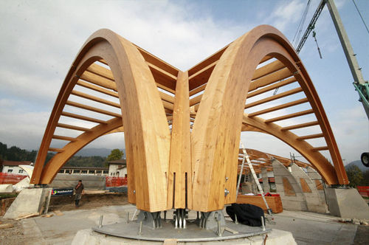Charpente en bois lamellé-collé - ENEMONZO

La lamelle approximativement de 15 X.25 m Commande-a arqué la botte avec des joints d'arête et une couche de purlin sur le dessus 3S-sheets et la toiture d'aluminium

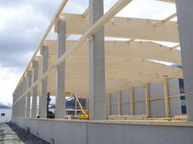
Charpente en bois lamellé-collé WAREHOUSE STYRIA
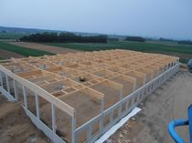
Charpente en bois lamellé-collé INDUSTRIAL FACTORY WERNDORF
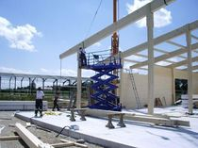
Charpente en bois lamellé-collé INDUSTRIAL HALL GERMANY
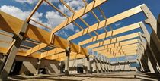
Charpente en bois lamellé-collé EUROPLAST
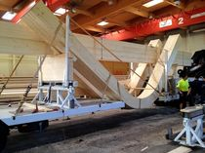
Charpente en bois lamellé-collé WAREHOUSE ANIF
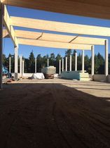
Charpente en bois lamellé-collé WAREHOUSE
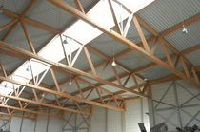
Charpente en bois lamellé-collé SCRAP RECLAIM FACILITY HALLEIN
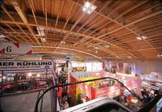
Charpente en bois lamellé-collé EXHIBITION HALL SALZBURG
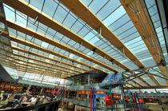
Charpente en bois lamellé-collé ATRIO SHOPPING CENTRE
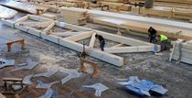
Poutre treillis en bois AIRCRAFT HANGER
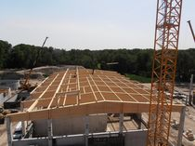
Charpente en bois lamellé-collé BRAN- & GLUTEN STORE PISCHELSDORF
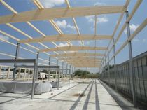
Charpente en bois lamellé-collé INDUSTRIAL FACTORY LOWER AUSTRIA
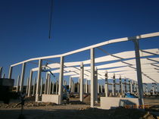
Charpente en bois lamellé-collé AUSTRIA PET FOOD
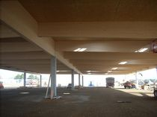
Charpente en bois lamellé-collé SPECIALIST RETAIL CENTRE KITTSEE
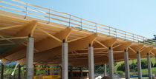
Charpente en bois lamellé-collé ICE SKATING PARK, TRENTO (I)
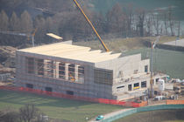
Charpente en bois lamellé-collé SPORTSHALL DRAVOGRAD
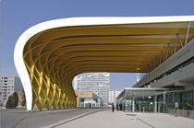
Charpente en bois lamellé-collé AUSTRIA CENTER VIENNA
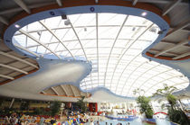
Charpente en bois lamellé-collé H2O-SPA RESORT BAD WALTERSDORF
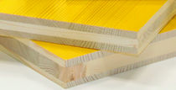
Panneau en bois pour coffrage
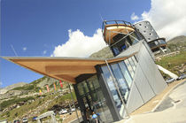
Bâtiment préfabriqué contemporain écologique en bois pour hôtel BERGHOTEL MALTA
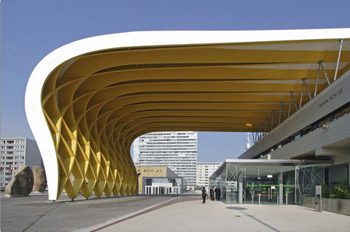 Charpente en bois lamellé-collé - AUSTRIA CENTER VIENNA

Ce qui est impressionnant au sujet de l'entrée principale en l'Autriche Vienne centrale est la taille de la nouvelle structure de soutènement onduler-formée : Avec ses 25 mètres de largeur, 17 mètres de taille et 32 mètres de longueur, il est évident d'une grande distance. Les grands faisceaux en bois incurvés forment une structure de soutènement en forme de diamant, qui effile vers le dessus, formant une verrière légère et élégante.
Charpente en bois lamellé-collé - AUSTRIA CENTER VIENNA
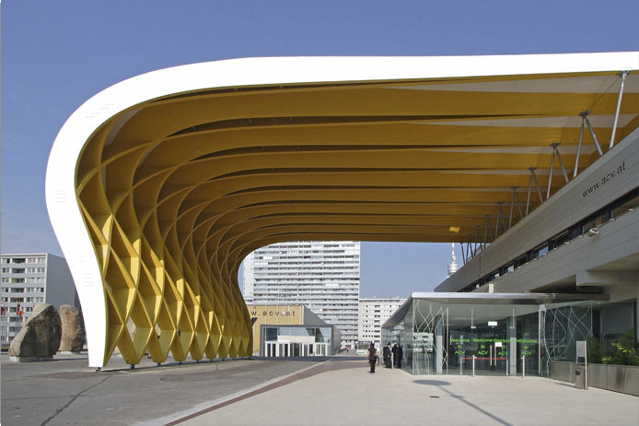
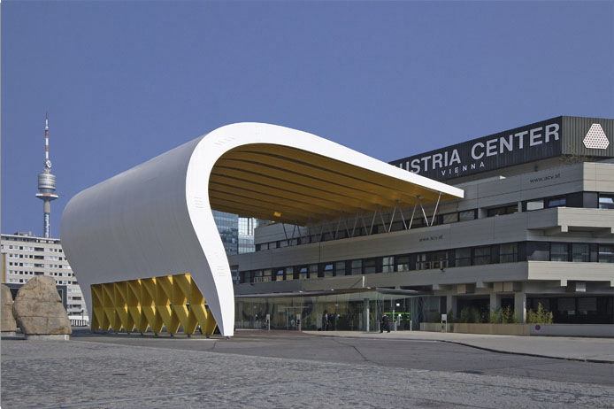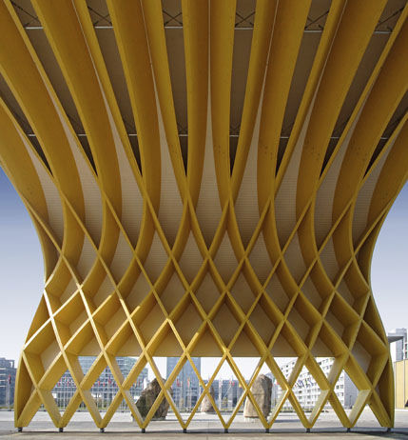

http://www.archiexpo.fr/prod/hasslacher-norica-timber/ponts-pietons-bois-lamelle-colle-59471-909909.html#product-item_910557


http://www.archiexpo.fr/prod/artek-4051.html

Présentation du projet « Réalisation de ponts »
- Présentation du projet
- Décomposition en groupes de travail (6 groupes pour une classe d’environ 26 à 27 élèves, ce qui correspond à des groupes d’environ 4 à 5 élèves)
- Présentation de la problématique « Comment tiennent les ponts ? »
- Faire choisir un pont à chaque groupe d’élève en imposant par exemple la fabrication à un moins un tiers de la classe d’un pont en bois
- Mettre l’élève face à un questionnement ou une situation déclenchante du style « Et si on enlevait un élément du pont, que se passerait-il ? »
- Questionner l’élève (le groupe) sur la technologie employée dans le type de pont choisi
- Questionner l’élève sur les formes obtenues et les procédés utilisés pour les obtenir
- Faire rechercher des matériaux de substitution pour la réalisation des ponts autres qu’en bois
- Faire rechercher les différents procédés de réalisation de ponts en bois et faire expérimenter des modes de mise en forme sur des échantillons de différents morceaux de bois (bois naturel, bois travaillé en barres carrées, lamelles de bois provenant de cageots ou autres provenances, bois en plaques contreplaquées, sciure de bois pressée et collée, …)

Possibilités de présentation d’une suite de séances :
Il faut provoquer une situation déclenchante (en contradiction par exemple avec les matériaux utilisés initialement ou des idées préconçues) : comment obtenir une forme spécifique associant rigidité, souplesse, facilité de mise en œuvre, esthétique et durable dans un matériau naturel ou reconstitué comme le carton ou le papier ?
Il est possible ensuite de rajouter « en bois ».
Laisser les élèves rechercher des formes particulières dans divers matériaux et comparer ces derniers pour savoir s’ils sont naturels ou non.
Après qu’ils se soient arrêtés sur le choix du bois, leur proposer de travailler divers échantillons et morceaux en leur demandant comment ils feraient pour leur donner une forme particulière qui puisse perdurer dans le temps. Les faire rechercher des exemples sur des structures existantes, puis analyser le(s) procédé(s) de réalisation/fabrication.

Proposer aux collègues un ou plusieurs montages pour réaliser une forme en lamellé-collé en leur fournissant des plaques pour réaliser des gabarits, et les laisser faire, mais en donnant quelques directives.
Bois pouvant être utilisé : pin, sapin, balsa, samba, bois de cageots, …

Liens :
http://ww2.ac-poitiers.fr/techno/spip.php?article46
http://www.polydis.fr/epages/8d7c81fe-552a-11e0-822f-000d609a287c.sf/fr_FR/?ObjectPath=/Shops/8d7c81fe-552a-11e0-822f-000d609a287c/Products/K5NV03P

http://www.ac-strasbourg.fr/fileadmin/pedagogie/technologie/5eme/programme/ressources_pour_faire_la_classe.pdf
ressources pour faire la classe

Un exemple pour les 5 périodes (séquences) sur l’année scolaire :
Toussaint
Noël
Hiver
Pâques

Période 1

Période 2

Période 3

Période 4

Période 5

Fondamentaux (classe entière) puis aménagement d’un territoire
Agrandissement d’une zone résidentielle

Construction et agencement d’un habitat

Extension d’un réseau routier, implantation et construction d’un pont

Aménagement d’un espace de loisirs Construction d’un bâtiment

